Силиконовый паропроницаемый герметик MAXSIL SN 4011 ПАРОСИЛ

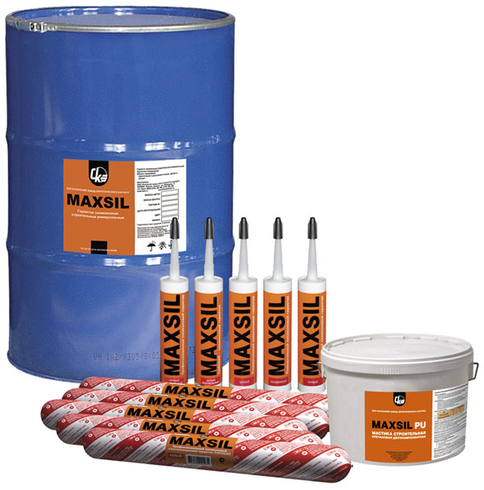
Тип отверждения | ЗАКАЗ ПО ТЕЛЕФОНУ 8 (843) 251-51-80, polisil@list.ru  нейтрального типа
Цвет | белый
Назначение | Предназначен для заделки монтажных швов узлов примыканий оконных блоков к стеновым панелям в качестве наружного слоя во всех типах зданий и сооружений.
Свойства | - Применим в осенне-зимний период;  - Выдерживает более 200 циклов попеременного замораживания и оттаивания;  - Уникальное сочетание высокой гидрофобности с воздухопроницаемостью и атмосферостойкостью  - Обладает хорошей адгезией ко всем конструкционным материалам;  - Долговечен (не менее 20 лет);  - Обладает повышенной паропроницаемостью;  - Не токсичен.
Применение | Поверхности, имеющие масляные загрязнения, следует обезжирить. Перед началом работ по герметизации поверхности оконных проемов и конструкций должны быть очищены от пыли и загрязнений, а в зимних условиях - от снега, льда, инея с последующим прогревом и просушкой поверхности.  Производство монтажных работ герметиком "ПАРОСИЛ" допускается при температуре до -15 ⁰С и влажности воздуха не менее 30 %. В монтажный зазор из тубы механическим выдавливанием или из картуша с помощью "пистолета" наносится жгут герметика, который затем выравнивается шпателем. Паропроницаемый герметик "ПАРОСИЛ" по наружному контуру монтажного зазора должен быть уложен непрерывно без пропусков, разрывов.
Фасовка | бочки 200 л, картуши 290 мл (25 шт - 1 коробка), фолиевые тубы 600 мл.
Технические условия | 5772-067-05766764-2005
Характеристики
Сопротивление текучести, мм, не более | 2
Относительное удлинение в момент разрыва, %, не менее | 300
Условная прочность в момент разрыва МПа, не менее | 0,1
Время образования поверхностной пленки, мин, не более | 30
Плотность, кг/м³, не более | 1200

